Пищевые токсикоинфекции
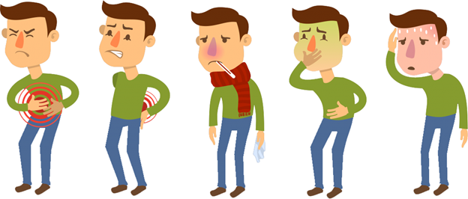
Пищевые токсикоинфекции представляют особую группу инфекционных заболеваний, поражающих преимущественно органы желудочно-кишечного тракта.
Вызывают пищевые токсикоинфекции различные микробы и их токсины, которые они вырабатывают в процессе своей жизнедеятельности. В организм человека эти токсины попадают при употреблении инфицированных пищевых продуктов.
Общие симптомы для всех заболеваний данной группы:
- Интоксикация;
- Повышение температуры тела;
- Нарушения работы пищеварительной системы.
Возбудители пищевых токсикоинфекций составляют обширную группу бактерий, в которую входят до 530 различных микробов.
Одним из важнейших представителей данной группы является сальмонелла, попадающая в пищевые продукты различными путями и при отсутствии надлежащей термической обработки пищи самым неблагоприятным образом, воздействует на организм человека. Сальмонелла является чрезвычайно устойчивым микроорганизмом, выживающим во внешней среде довольно долго. Выдерживая замораживание, сальмонелла представляет опасность для организма на этапе размораживания мяса, когда происходит обсеменение посуды, раковины оттаявшими бактериями.
Достаточные условия для гибели сальмонелл – термическая обработка пищи при температуре +75^{о} С не менее 10 минут и правильное обеззараживание контактирующих с мясом поверхностей.
Причиной пищевых токсикоинфекций может является употребление инфицированного мяса, рыбы, яиц, а также других продуктов, обсемененных бактериями в следствие неправильного хранения.
Еще один возбудитель пищевой инфекции – стафилококк. Он чаще всего обсеменяет крема для тортов, пирожных. Связано это с тем, что крем является хорошей питательной средой для стафилококков, попадающих с рук, пораженных гнойничковыми заболеваниями.
Ботулизм – острая инфекционная болезнь, развивающаяся в результате употребления пищевых продуктов (консервы).
Помимо сальмонелл, клостридий (ботулизм), стафилококка, причиной пищевых инфекций могут быть энтерококки, стрептококки, протеи и некоторые другие возбудители.
Инкубационный период пищевых инфекций относительно короткий, составляет 8-14 часов, но может колебаться от 2 до 24 часов.
Как проявляется пищевая токсикоинфекция?

Инфекционные заболевания данной группы начинаются остро. Ведущими симптомами являются интоксикация, недомогание, боль в животе, а также рвота. Далее присоединяется частый жидкий стул. Сопровождается инфекция незначительным подъемом температуры.
Течение ботулизма отличается от остальных пищевых токсикоинфекций присутствием таких симптомов как нарушение речи, осиплость голоса, ограничением движения глазных яблок, косоглазием.
Основные принципы профилактики пищевых токсикоинфекций:
- Соблюдение правил личной гигиены: тщательно мыть руки перед приемом, раздачей пищи, после посещения туалета, улицы.
- Следить за чистотой рук у детей, научить их соблюдать правила личной гигиены.
- Употребление кипяченой или бутилированной воды.
- Выбор безопасных продуктов.
- Соблюдение сроков годности продукции.
- Мытье овощей, фруктов перед употреблением под проточной водой, а для детей - кипяченой.
- Тщательная термическая обработка продуктов.
- Употребление продуктов желательно сразу после приготовления.
- Готовые продукты хранить на холоде, оберегая их от мух. Не оставлять готовые продукты при комнатной температуре более чем на 2 часа.
- Правильное хранение продуктов в холодильнике: не допускать контакта между сырыми и готовыми продуктами (хранить в разной посуде).
- Содержать кухню в чистоте.
- Не скапливать мусор.
- Выезжая на отдых необходимо брать с собой запас чистой питьевой воды, не употреблять воду из открытых источников.
- Купаться только в отведенных для этих целей местах. При купании в водоемах и бассейнах не допускать попадания воды в рот.
Также в целях профилактики пищевых токсикоинфекций осуществляется санитарно-эпидемиологический надзор за соблюдением санитарных правил и норм на объектах по производству, хранению, транспортированию, реализации (оптовая и розничная) пищевых продуктов, общественного питания, независимо от форм собственности и ведомственной принадлежности; за соблюдением санитарных правил и норм в организованных коллективах детей и взрослых, лечебно-профилактических учреждениях, санаториях, домах отдыха. Проводится гигиеническое обучение работников отдельных профессий, производств и организаций, связанных непосредственно с процессом производства, приготовления, хранения, транспортирования и реализации пищевых продуктов, водоподготовки, обучением и воспитанием детей и подростков, с оформлением медицинских книжек.

Источник: https://cgon.rospotrebnadzor.ru/naseleniyu/zdorovyy-obraz-zhizni/pishchevye-toksikoinfektsii/

